Новые гуанидинсодержащие полиамфолиты в качестве носителей лекарственных средств
Загуменнова Д.Д.,¹ Горбунова М.Н.^{1,2}
Студент, 5 курс специалитета
¹Пермский государственный научно-исследовательский университет,
химический факультет, Пермь, Россия
²«ИТХ УрО РАН», Пермь, Россия
E-mail: kashinadarina@yandex.ru
Полифункциональные водорастворимые сополимеры, молекулы которых содержат катионные и анионные группы, обладают амфотерными свойствами и считаются одним из наиболее интересных и перспективных классов полимеров [1]. Полиамфолиты находят широкое применение в различных отраслях медицины и молекулярной биологии, в том числе в качестве полимера-носителя лекарственных средств [2].
Широкие перспективы при разработке новых водорастворимых физиологически активных препаратов пролонгированного действия путем функционализации макромолекулярных соединений лекарственными средствами могут представлять сополимеры 2,2-диаллил-1,1,3,3-тетраэтилгуанидиний хлорида (АГХ) с непредельными кислотами.
Сополимеры АГХ с акриловой (АК) и метакриловой (МАК) кислотами были получены методом радикальной сополимеризации в присутствии динитрила азобисизомасляной кислоты. Иммобилизацию лекарственных средств (изониазида и ампициллина) на сополимеры осуществляли методом полимераналогичных превращений в растворе этанола (рис. 1).

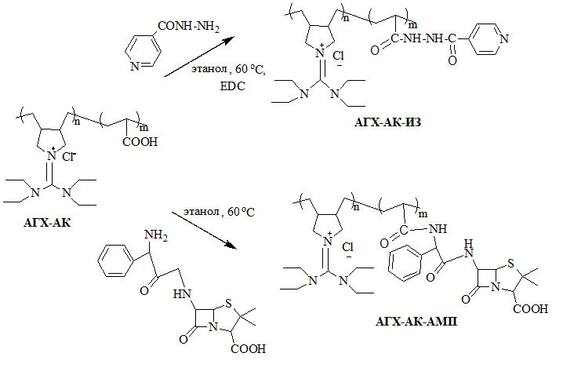

Рис. 1. Модификация сополимера АГХ-АК изониазидом и ампициллином

Путем функционализации макромолекулы полиамфолита изониазидом и ампициллином получены новые водорастворимые физиологически активные лекарственные формы пролонгированного действия, обладающие высокой антимикробной активностью.

Работа выполнена при финансовой поддержке РНФ, грант № 23-23-00073. Аналитические, спектроскопические и биологические исследования были выполнены с использованием центра коллективного пользования ПФИЦ УрО РАН «Исследование материалов и вещества».
Литература
- Kudaibergenov S. Application of polyampholytes in emerging technologies // Materials today: proceedings. 2022. V. 71. P. 31-37.
- Haag S.L., Bernards M.T. Polyampholyte hydrogels in biomedical applications // Gels. 2017. V. 3. P. 41.

